**«День пожилого человека»**

Есть в октябре замечательный и добрый праздник - День пожилого человека. Это день человеческой мудрости, зрелости, душевной щедрости- качеств, которыми наделены люди, имеющие за плечами немалый жизненный путь, прошедшие войны и пережившие экономические потрясения.

Как дорог для пожилых людей их праздник, когда наших дедушек и бабушек везде чествуют и одаривают подарками!

И у нас в МАОУ «Киевская СОШ» этот день не остался незамеченным. В классах были проведены классные часы, ребята сделали открытки для своих бабушек и дедушек, а также приготовили видеопоздравление. Пусть бережное отношение к людям старшего поколения станет делом не одного праздничного дня, а повседневной обязанностью каждого из нас.

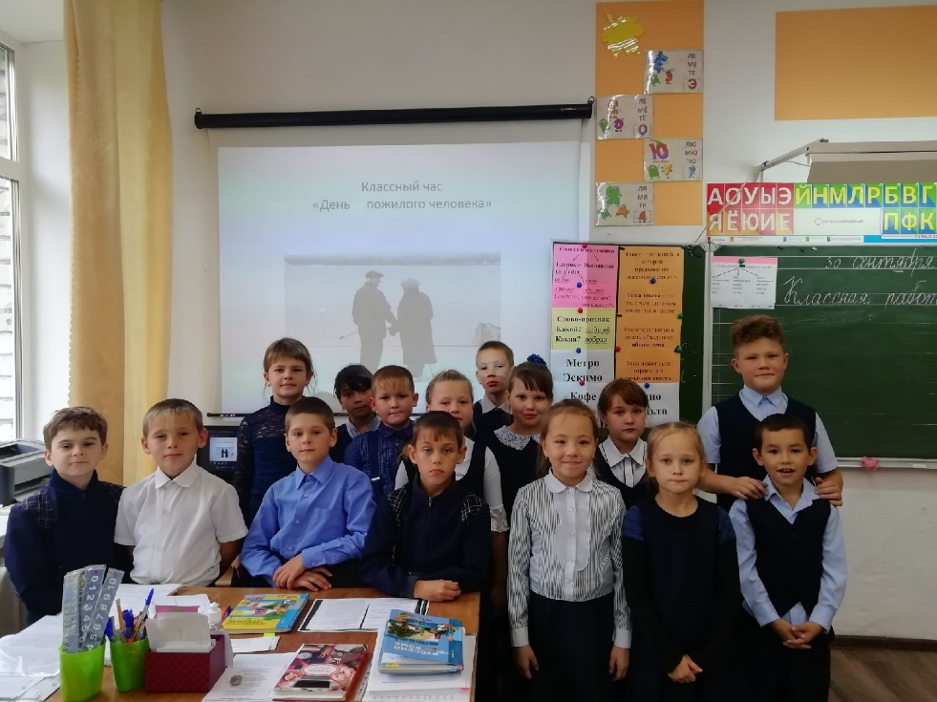

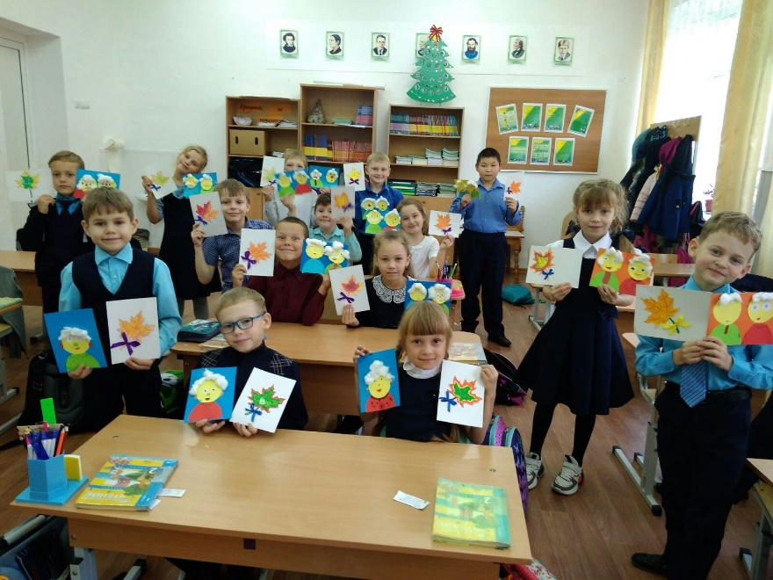

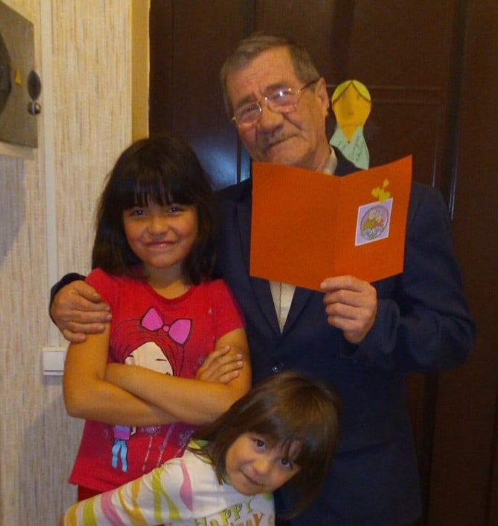

Педагог-организатор

Меньщикова И.С.